ОБОБЩЕНИЕ ПО РАЗДЕЛУ «РУССКИЕ ПИСАТЕЛИ»  1.Игра «Доскажи словечко»:  А) Старик ловил неводом рыбу,  Старуха пряла свою ________________ .  Б) Они жили в ветхой землянке  Ровно тридцать лет и три ________ .  В) Он рыбачил тридцать лет и три года  И не слыхивал, чтоб рыба ________________.  Г) За столом сидит она царицей,  Служат ей бояре да дворяне,  Наливают ей заморские ___________ .  2. Назови автора, указав стрелочкой:  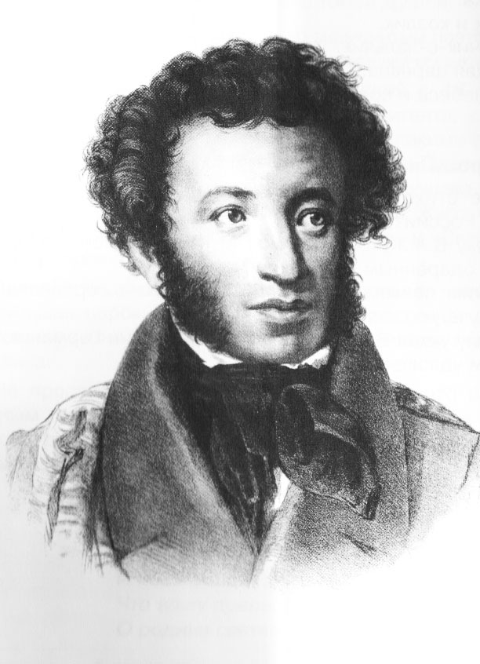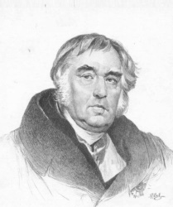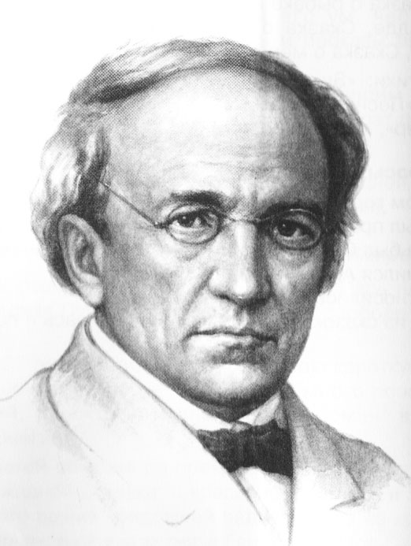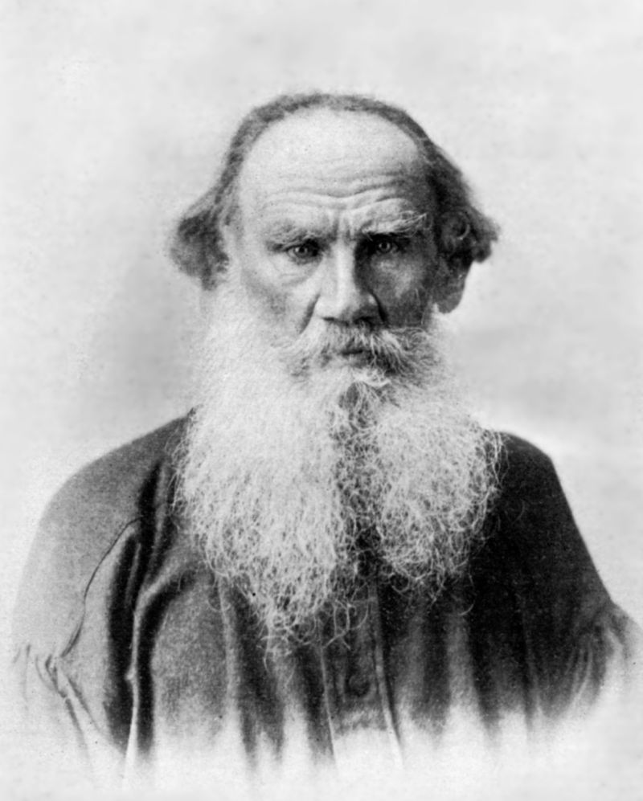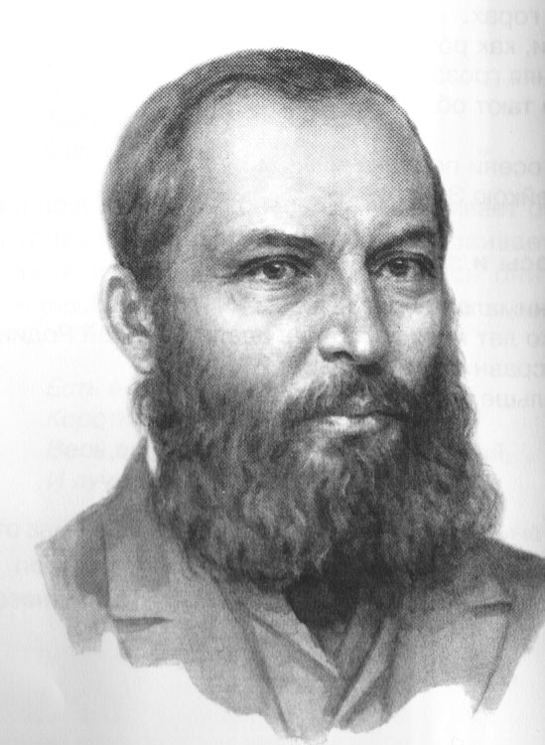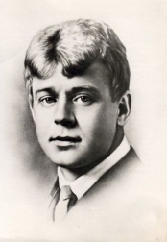  Александр Сергеевич Пушкин  Лев Николаевич Толстой  Сергей Александрович Есенин  Иван Андреевич Крылов  Афанасий Афанасьевич Фет  Федор Иванович Тютчев  3.Узнай произведение:  А) Стал дед очень стар. Ноги у него не ходили, глаза не видели, уши не слышали, зубов не было. И когда он ел, у него текло назад изо рта. Сын и невестка перестали его за стол сажать, а давали ему обедать за печкой._____________________________________  Б) Но мать сказала ему: куда ты, Филипок, собрался? — В школу. — Ты еще мал, не ходи,— и мать оставила его дома. Ребята ушли в школу. ____________________ . | ОБОБЩЕНИЕ ПО РАЗДЕЛУ «РУССКИЕ ПИСАТЕЛИ»  1.Игра «Доскажи словечко»:  А) «Отпусти ты, старче, меня в море,  Дорогой за себя дам _______________.  Б) Приплыла к нему рыбка и спросила:  «Чего тебе надобно, _____________ .  В) Молвил: «Здравствуй, грозная царица!  Ну, теперь твоя душенька ________________ .  Г) «Что ты, баба, белены объелась?  Ни ступить, ни молвить не умеешь,  Насмешишь ты целое _____________________ .  2. Соедини стрелочкой автора и его произведение:  «Есть в осени первоначальной…»  «Закружилась листва золотая…»  «Сказка о рыбаке и рыбке»  «Зеркало и обезьяна»  «Филипок»  «Ласточки пропали»  «Котёнок»  « Стрекоза и Муравей»  3.Узнай автора произведения:  А) Были брат и сестра — Вася и Катя; и у них была кошка. Весной кошка пропала. ______________________  Б) Но когда он вышел к чужим дворам, выскочила Жучка, залаяла, а за Жучкой большая собака Волчок. _____________
В) Катя испугалась собак, закричала и побежала прочь от них. А Вася что было духу пустился к котёнку и в одно время с собаками подбежал к нему. Собаки хотели схватить котёнка, но Вася упал животом на котёнка и закрыл его от собак. _________  Г) "Голубушка, как хороша!  Ну что за шейка, что за глазки!  Рассказывать, так, право, сказки!  Какие перышки! какой носок!  И, верно, ангельский быть должен голосок!  ____________________________________________________  Д) Златая цепь на дубе том:  И днём и ночью кот учёный  Всё ходит по цепи кругом;  Идёт направо - песнь заводит… _______________________  4. Подпиши, из какого произведения сюжет, раскрась картинку: _________________________________________  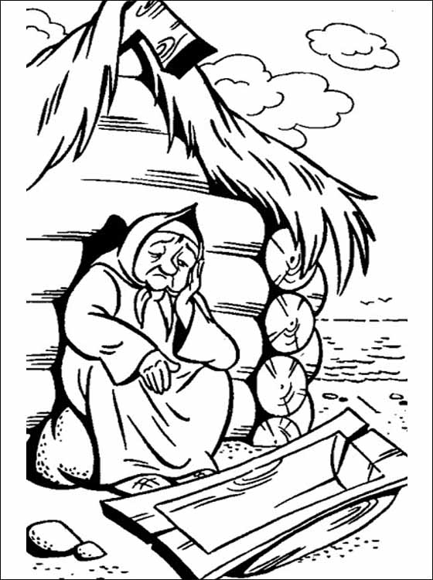 | В ) «Это я, батюшка, лоханку делаю. Когда вы с матушкой стары будете, чтобы вас из этой лоханки кормить». _____________________________________________________  Г) Очков с полдюжины себе она достала;  Вертит Очками так и сяк:  То к темю их прижмет, то их на хвост нанижет,  То их понюхает, то их полижет;  __________________________________________________  Д) На брег песчаный и пустой,  И тридцать витязей прекрасных  Чредой из вод выходят ясных,  И с ними дядька их морской; _______________________  4. . Подпиши, из какого произведения сюжет, раскрась картинку: _______________________________________  